Лекция № 5. Теплопроводность. Основной закон теплопроводности. Перенос теплоты теплопроводностью при стационарном режиме.

Перенос теплоты теплопроводностью зависит от распределения температуры по объему тела. Совокупность значений температуры во всех точках тела в данный момент времени называется температурным полем. В общем случае температура является функцией трех пространственных координат и времени, поэтому математическое описание температурного поля имеет вид t=f(x; у; z\ т). Очень часто температура изменяется только по одной или двум пространственным координатам соответственно температурное поле температурное поле будет одно- или двухмерным. Кроме того, различают стационарное температурное поле, когда температура во всех точках тела не меняется с течением времени t ≠ f /(τ), и нестационарное, когда t = f(τ).
Поверхность, во всех точках которой температура одинакова, называется изотермической. Быстрее всего температура изменяется при движении в направлении, •перпендикулярном изотермической поверхности. Вектор, направленный по нормали к изотермической поверхности в сторону увеличения температуры и численно равный производной от температуры по этому направлению, есть градиент температуры — grad t. Согласно закону Фурье вектор плотности теплового потока, передаваемого теплопроводностью, пропорционален градиенту температуры:
q = -λgradt ()
где λ- коэффициент теплопроводности вещества; его единица измерения - Вт/(м∙К).
Знак минус в уравнении указывает на то, что вектор q направлен противоположно вектору grad t, т. е. в сторону наибольшего уменьшения температуры. Плотность теплового потока q_{n} в любом другом направлении n (рис. 8.1) равна проекции вектора q на это направление n:
$q_{n}=q\text{cos}ϕ=−λ\text{gradt}\text{cos}ϕ$ (8.2)
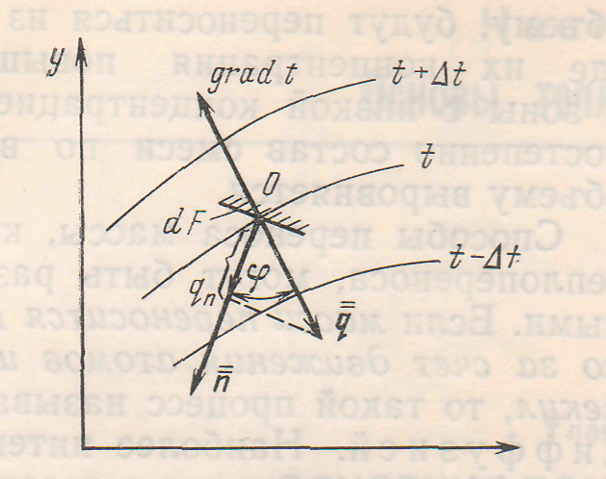
Рисунок 8.1 – Пример расположения векторов grad t и q в точке 0 относительно изотермических линий двумерного температурного поля

Учитывая, что grad t cos φ = dt/dп, можно записать:
$q_{n}=−λ{\text{dt}}/{\text{dn}}$ (8.3)
Тепловой поток δQ_{n} через элементарную площадку dF, перпендикулярную направлению n, будет равен:
${δQ}_{n}=q_{n}\text{dF}=−λ({\text{dt}}/{\text{dn}})\text{dF}$ (8.4)
Полный тепловой поток Q через любую поверхность F можно найти интегрированием:
$Q=\int{{δQ}_{n}}=−\int{}({\text{dt}}/{\text{dn}})\text{dF}$ (8.5)

Коэффициент теплопроводности.
Коэффициент теплопроводности λ в законе Фурье (8.1) характеризует способность данного вещества проводить теплоту. Значения коэффициентов теплопроводности приводятся в справочниках теплофизических свойств веществ. Численно коэффициент теплопроводности λ = q/grad t равен плотности теплового потока при градиенте температуры 1 К/м. Понять влияние различных параметров, а иногда и оценить значение λ можно на основе рассмотрения механизма переноса теплоты в веществе.
В газах носителями тепловой энергии являются хаотически движущиеся молекулы. За счет соударения и перемешивания молекул энергия из зон с более высокой температурой, где молекулы движутся быстрее, передается в зоны с более низкой температурой. Согласно молекулярно-кинетической теории коэффициент теплопроводности в газах зависит в основном от скорости движения молекул, которая в свою очередь возрастает с увеличением температуры и уменьшением массы молекул. Наибольшей теплопроводностью обладает самый легкий газ - водород.
В металлах теплопроводность обеспечивается за счет теплового движения электронов (электронного газа), которые в три тысячи раз легче молекул самого легкого газа-водорода. Соответственно и теплопроводность металлов много выше, чем газов.

Перенос теплоты теплопроводностью при стационарном режиме.
Однородная плоская стенка.
Простейшей и очень распространенной задачей, решаемой теорией теплообмена, является определение плотности теплового потока, передаваемого через плоскую стенку толщиной δ, на поверхностях которой поддерживаются температуры tc₁ и tc₂ (рис. 8.3). Температура изменяется только по толщине пластины - по одной координате x. Такие задачи называются одномерными, решения их наиболее просты, и в данном курсе мы ограничимся рассмотрением только одномерных задач. Учитывая, что для одномерного случая
grad t=dt/dx, (8.6)
и используя основной закон теплопроводности, получаем дифференциальное уравнение стационарной теплопроводности для плоской стенки:
q = λ dt/dx (8.7)
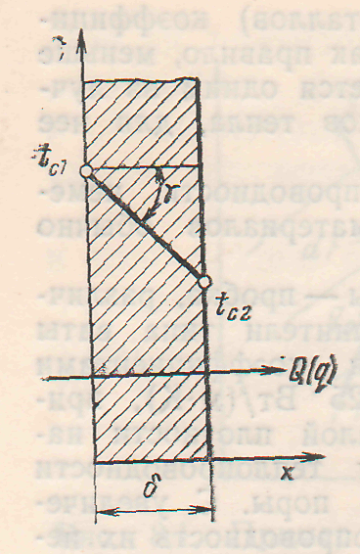
Рисунок 8.3 – Стационарное распределение температуры по толщине плоской стенки

В стационарных условиях, когда энергия не расходуется на нагрев, плотность теплового потока q неизменна по толщине стенки. В большинстве практических задач приближенно предполагается, что и коэффициент теплопроводности λ не зависит от температуры и одинаков по всей толщине стенки. Значение λ находят в справочниках при температуре
$t=0,5({\text{tc}}_{1}+{\text{tc}}_{2})$ (8.8)
средней между температурами поверхностей стенки. В этом случае ${−q}/λ={\text{dt}}/{\text{dx}}=\text{tg}γ=\text{const}$, т. е. зависимость температуры t от координаты х линейна (рис. 8.3).
Зависимость для расчета плотности теплового потока:
$q=(t_{c1}−t_{c2})λ/δ$ (8.11) или
$Q=\text{qF}=(t_{c1}−t_{c2}){λF}/δ$ (8.12)

Полученная простейшая формула имеет очень широкое распространение в тепловых расчетах. По этой формуле не только рассчитывают плотности теплового потока через плоские стенки, но и делают оценки для случаев более сложных, упрощенно заменяя в расчетах стенки сложной конфигурации на плоскую. Иногда уже на основании оценки тот или иной вариант отвергается без дальнейших затрат времени на его детальную проработку.
Простейшие оценки значений Q полезно делать и для проверки уточненных расчетов, поскольку из-за сложности тепловых расчетов и обилия привлекаемых справочных величин, а самое главное — из-за неупорядоченности в размерностях справочных величин очень часто при уточненных расчетах, допускаются ошибки на несколько порядков. При отсутствии навыка тепловых расчетов эти ошибки легче всего исключить методом оценок.
По формуле (8.12) можно рассчитать коэффициент теплопроводности материала, если экспериментально замерить тепловой поток и разность температур на поверхностях пластины (стенки) известных размеров.
Отношение λF/δ называется тепловой проводимостью стенки, а обратная величина δ/(λF), К/Вт, - тепловым, или термическим сопротивлением стенки и обозначается R_{λ}. Пользуясь понятием термического сопротивления, формулу для расчета теплового потока можно представить в виде
$Q=(t_{c1}−t_{c2})/{R_{λ}}$ (8.13)
аналогичном закону Ома в электротехнике (величина электрического тока равна разности потенциалов, деленной на электрическое сопротивление проводника, по которому течет ток).
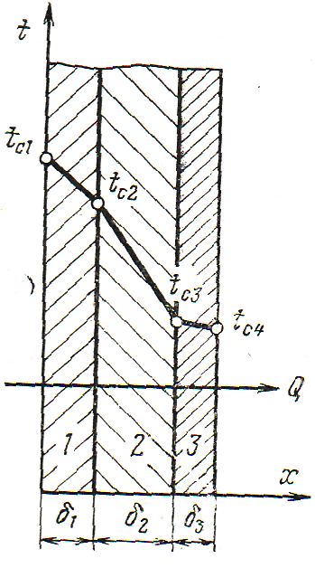

Рисунок 8.4 – Распределение температуры по толщине многослойной плоской стенки
Многослойная стенка.
Если с одной стороны многослойной стенки, состоящей из n слоев, поддерживается температура tв, а с другой стороны tн< tв, то возникает тепловой поток q, Вт/м² (Рис.6).
Этот тепловой поток движется от среды с температурой tв, ºС, к среде с температурой tн, ºС, проходя последовательно от внутренней среды к внутренней поверхности с температурой τв, ºС:
q= (1/ Rв). (tв - τв), (2.17)
затем от внутренней поверхности сквозь первый слой с термическим сопротивлением R Т,1 к стыку первого и второго слоев:
q= (1/ RТ,1). (τв - t₁), (2.18)
после этого через все остальные слои
q= (1/ R Т, i). (ti-1 - ti), (2.19)
и, наконец, от наружной поверхности с температурой τн к наружной среде с температурой tн:
q= (1/ R н). (τн - tн), (2.20)
где R Т, i- термическое сопротивление слоя с номером i, м². ºС/Вт;
Rв, Rн - сопротивления теплообмену на внутренней и наружной поверхностях, м². ºС/Вт;
ti-1 - температура, ºС, на стыке слоев с номерами i-1 и i; ti - температура, ºС, на стыке слоев с номерами i и i+1. д
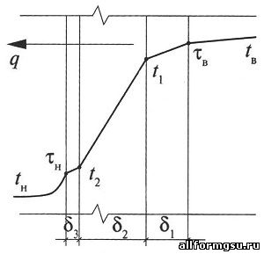
Рис.6. Распределение температуры при теплопередаче через многослойную стену.
Переписав (2.16) - (2.19) относительно разностей температуры и сложив их, получим равенство:
tв - tн = q. (Rв+RТ,1+RТ,2+…+RТ,i+….+RТ,n+Rн) (2.21)

Выражение в скобках - сумма термических сопротивлений плоскопараллельных последовательно расположенных по ходу теплового потока слоев ограждения и сопротивлений теплообмену на его поверхностях называется общим сопротивлением теплопередаче ограждения Ro, м². ºС/Вт:
Ro=Rв+ΣRТ,i+Rн, (2.22)
а сумма термических сопротивлений отдельных слоев ограждения - его термическим сопротивлением RТ, м². ºС/Вт:
RТ = RТ,1+RТ,2+…+Rв. п+…. +R Т,n, (2.23)
где R Т,1, R Т,2,…, R Т,n - термические сопротивления отдельных плоскопараллельных последовательно расположенных по ходу теплового потока слоев слоев ограждающей конструкции, м². ºС/Вт, определяемые по формуле (2.4);
Rв. п - термическое сопротивление замкнутой воздушной прослойки, м². ºС/Вт, по п.2.1.4
По физическому смыслу общее сопротивление теплопередаче ограждения Ro - это разность температуры сред по разные стороны ограждения, которая формирует проходящий через него тепловой поток плотностью 1 Вт/ м², в то время как термическое сопротивление многослойной конструкции - разность температуры наружной и внутренней поверхностей ограждения, которая формирует проходящий через него тепловой поток плотностью 1 Вт/ м²,Из (2.22) следует, что тепловой поток q, Вт/м², проходящий через ограждение, пропорционален разности температуры сред по разные стороны ограждения (tв - tн) и обратно пропорционален общему сопротивлению теплопередаче Ro.
q= (1/ Rо). (tв - tн) (2.24)

Цилиндрическая стенка.
1). Однородная цилиндрическая стенка.
Рассмотрим однородный однослойный цилиндр длиной l, внутренним диаметром d₁и внешним диаметром d₂ (Рис.9.4).
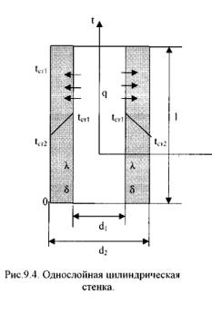
Температуры поверхностей стенки –t_{ст1} и t_{ст2}.
Уравнение теплопроводности по закону Фурье в цилиндрических координатах: Q = - λ∙2∙π∙r ·l· ∂t / ∂r (9.24) или Q = 2·π·λ·l·Δt/ln(d₂/d₁), (9.25)где: Δt = t_{ст1} – t_{ст2} – температурный напор;
λ – κоэффициент теплопроводности стенки.
Для цилиндрических поверхностей вводят понятия тепловой поток единицы длины цилиндрической поверхности (линейная плотность теплового потока), для которой расчетные формулы будут : q_{l} = Q/l =2·π·λ·Δt /ln(d₂/d₁), [Вт/м]. (9.26) Температура тела внутри стенки с координатой d_{х}:t_{x} = t_{ст1} – (t_{ст1} – t_{ст2}) ·ln(d_{x}/d₁) / ln(d₂/d₁). (9.27)2). Многослойная цилиндрическая стенка.
Допустим цилиндрическая стенка состоит из трех плотно прилегающих слоев (Рис.9.5).
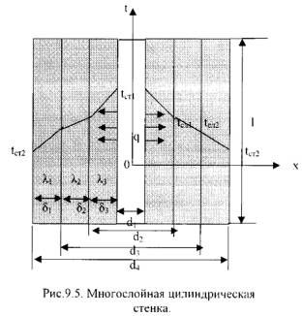
Температура внутренней поверхности стенки –t_{ст1}, температура наружной поверхности стенки –t_{ст2}, коэффициенты теплопроводности слоев -λ₁, λ₂, λ₃, диаметры слоев d₁, d₂, d₃, d₄.
Тепловые потоки для слоев будут:
1-й слой Q = 2·π· λ₁·l·(t_{ст1} – t_{сл1})/ ln(d₂/d₁), (9.28)
2-й слой Q = 2·π·λ₂·l·(t_{сл1} – t_{сл2})/ ln(d₃/d₂), (9.29)
3-й слой Q = 2·π·λ₃·l·(t_{сл2} – t_{ст2})/ ln(d₄/d₃), (9.30)
Решая полученные уравнения, получаем для теплового потока через многослойную стенку:
Q = 2·π·l·(t_{ст1} – t_{ст2}) / [ln(d₂/d₁)/λ₁ + ln(d₃/d₂)/λ₂ + ln(d₄/d₃)/λ₃]. (9.31)
Для линейной плотности теплового потока имеем:
q_{l} = Q/l = 2·π· (t₁ – t₂) / [ln(d₂/d₁)/λ₁ + ln(d₃/d₂)/λ₂ + ln(d₄/d₃)/λ₃]. (9.32)
Температуру между слоями находим из следующих уравнений:
t_{сл1} = t_{ст1} – q_{l}·ln(d₂/d₁) / 2·π·λ₁ . (9.33)
t_{сл2} = t_{сл1} – q_{l}·ln(d₃/d₂) / 2·π·λ₂ . (9.34)

Шаровая стенка.
Пусть имеется полый шар (Рис.9.6) – внутренний диаметр d₁, внешний диаметрd₂, температура внутренней поверхности стенки –t_{ст1}, температуранаружнойповерхности стенки –t_{ст2}, коэффициент теплопроводности стенки -λ .
Уравнение теплопроводности по закону Фурье в сферических координатах:

Q = - λ·4·π·r²· ∂t / ∂r (9.35)илиQ =4·π·λ·Δt/(1/r₂ - 1/r₁) =2·π·λ·Δt/(1/d₁ - 1/d₂) = 2·π·λ·d₁·d₂·Δt /(d₂ - d₁) = π·λ·d₁·d₂·Δt / δ (9.36)
где: Δt = t_{ст1} – t_{ст2} – температурный напор;
δ –толщина стенки.
